Martes
26
de Febrero

Cuarto de Primaria
Lengua Materna

Lo implícito y explícito en los refranes

Aprendizaje esperado: Comprende el mensaje implícito y explícito de los refranes.

Énfasis: Reconoce y diferencia entre el mensaje implícito y el explícito en los refranes.

¿Qué vamos a aprender?

Diferenciarás los mensajes implícitos y explícitos, tomando como referencia los refranes que has venido trabajando en las últimas clases.

En las clases anteriores estuviste analizando la estructura de los refranes, los mensajes o moralejas que contienen, incluyendo a las figuras literarias como la rima, la metáfora la alegoría y el juego de palabras. Profundizaras sobre los mensajes implícitos y explícitos contenidos en los refranes.

¿Qué hacemos?

¿Conoces que quiere decir implícito y explícito? El mensaje de un texto es implícito cuando la información contenida en él requiere ser interpretada para poder comprenderla.

El mensaje de un texto explícito es cuando la información que este contiene no requiere de interpretación.

Observa el siguiente ejemplo.
- Video 1
https://youtu.be/e5c8v8hAarY

A río revuelto ganancia de pescadores. Significado explícito: Si el río está revuelto, la pesca será más abundante.

Significado implícito: Donde hay conflictos o descontrol cualquiera se puede aprovechar de la situación.

Ahora intenta identificar el significado explicito e implícito del siguiente refrán.

- Video 2
https://youtu.be/eu3OjBiJUEQ

Del árbol caído, todos quieren hacen leña. El mensaje implícito en este refrán se refiere a que algunas personas se aprovechan de la desgracia ajena.

El mensaje explícito hace referencia a qué cuando un árbol ha caído se obtiene leña para aprovecharlo.

Ahora observa el siguiente refrán.

- Video 3
https://youtu.be/XpAbNT6X8Cw

Del plato a la boca se cae la sopa. El mensaje implícito se refiere a que no hay nada seguro en la vida.

El mensaje explícito alude a cuando a una persona está tomando sopa, y ésta se puede derramar al llevársela a la boca.

Ahora prepárate para la siguiente actividad, observarás un refrán con 4 opciones de respuesta 2 para el mensaje explícito y 2 para el mensaje implícito. Elige la respuesta que consideres sea correcta.

Si eliges la respuesta correcta obtendrás 2 puntos. ¿Estás lista, listo?

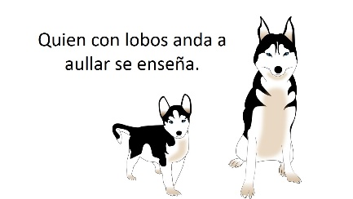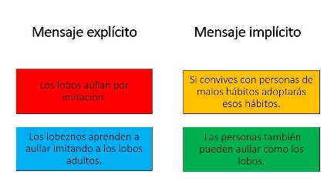
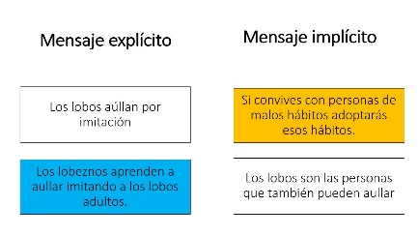

Mensaje explícito: Los lobeznos aprender a aullar imitando a los lobos adultos.
Mensaje implícito: Sí convives con personas que tienen malos hábitos adoptarás esos malos hábitos.
El siguiente refrán.

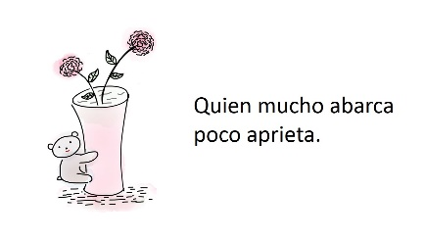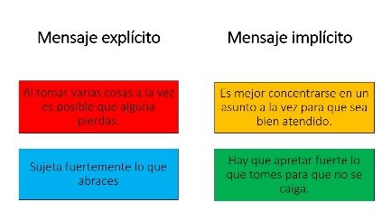
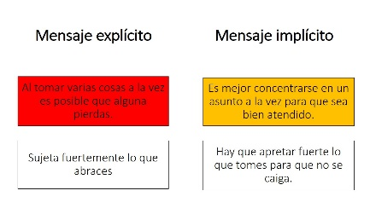

Mensaje explícito: Al intentar tomar varias cosas a la vez, no es posible sujetarlas con seguridad por lo que podrá perderse una de ellas.

Mensaje implícito: Es mejor concentrarse en un asunto a la vez para poder atenderlo bien.
Otro refrán.
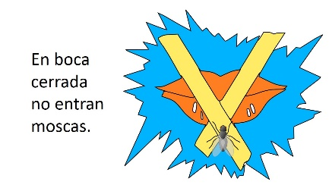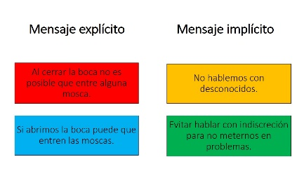
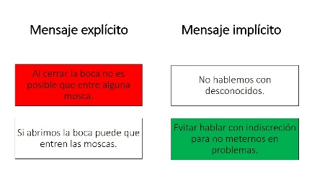

Mensaje explícito: Al cerrar la boca no es posible que entre una mosca.
Mensaje implícito: Evitar hablar de más o ser indiscreta o indiscreto para no meterte en problemas.

Un refrán más.

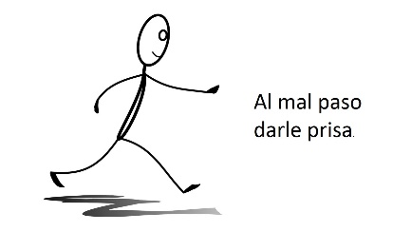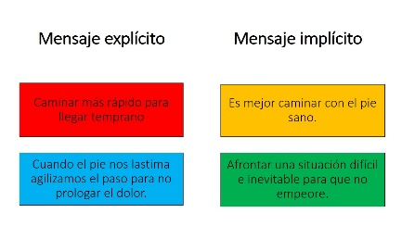
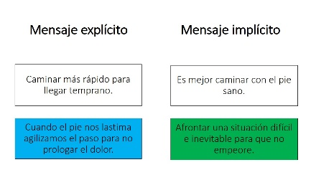
Mensaje explícito: Cuando un pie te lastima agilizas el paso para no prolongar el dolor que te está causando.

Mensaje implícito. Afrontar una situación difícil e inevitable para que no empeore.

El ultimo refrán.

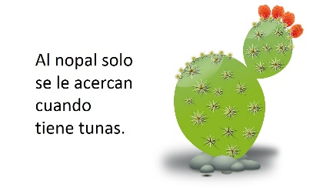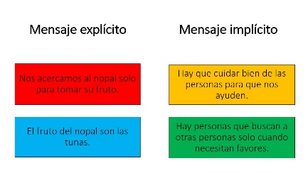
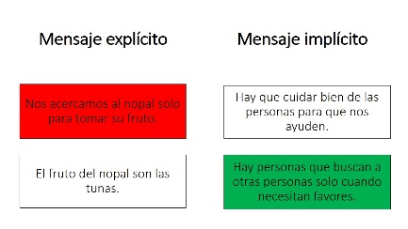

Mensaje explícito: Te acercas al nopal no para regarlo si no solo para tomar su fruto.
Mensaje implícito: Se refiere a las personas que buscan o se acercan a otras solo cuando necesitan de ellas.

Puedes continuar con el ejercicio preguntando a tu mamá o papá sobre los refranes que conocen. Puedes encontrar algunos de ellos en la siguiente imagen.
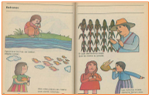
El día de hoy identificaste los mensajes implícitos y explícitos que hay en los refranes, te diste cuenta de qué forma puedes expresarte e interpretar los diferentes significados que contienen los textos.

¡Buen trabajo!

Gracias por tu esfuerzo.

Para saber más:
Lecturas

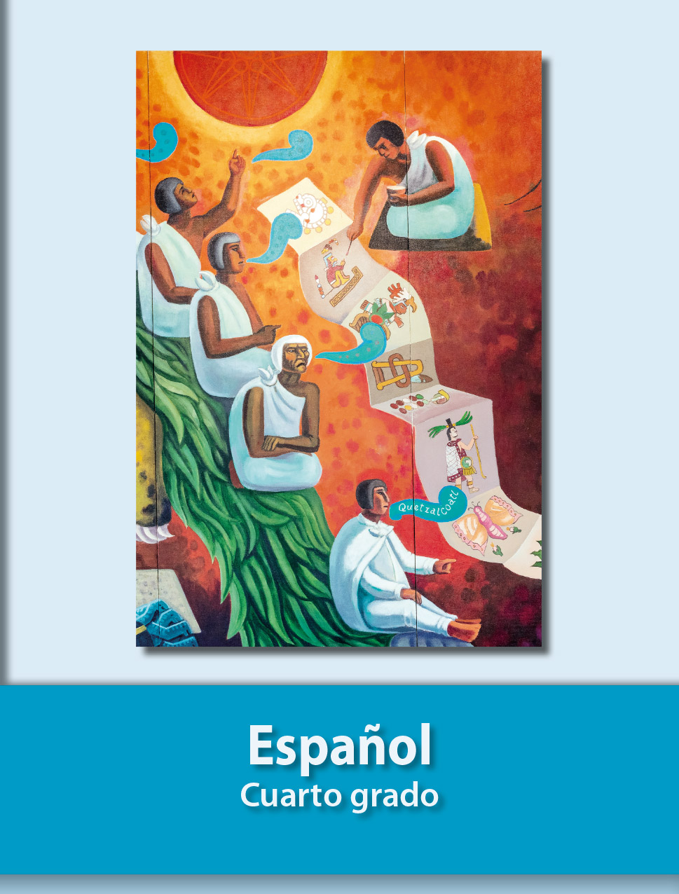
https://libros.conaliteg.gob.mx/20/P4ESA.htm

